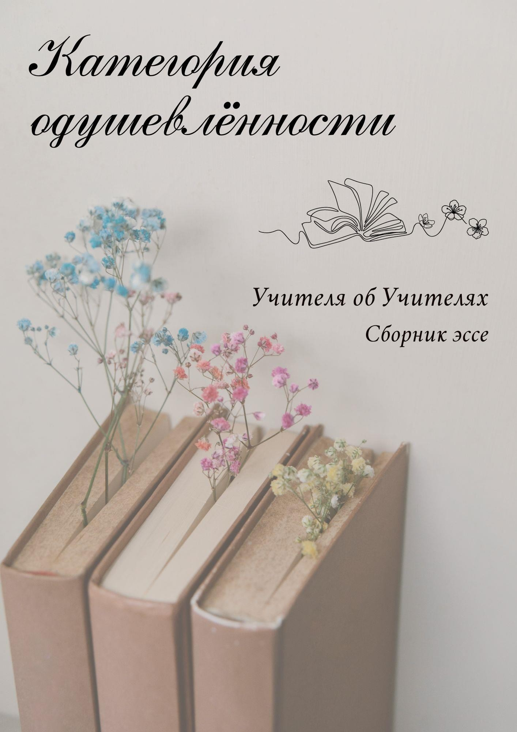

Оглавление.

Предисловие…………………….………………2 - 3
Аухадиева Рамзия Габдулхаевна………………4-10
Ахатова Римма Вагизовна………………….…..11-17
Ахметшина Флюра Тагировна…………………18-20
Веприков Александр Михайлович………….…21-23
Веприкова Светлана Николаевна………...……24-26
Веретенцева Ирина Валерьевна…………..……27-36
Гарифуллина Сирина Габдулловна……………37-39
Губарева Альбина Зуфаровна………………….40-41
Закирова Фарида Раязовна……………………..42-46
Зиятдинова Айгуль Динатовна………………...49-50
Исламов Илдар Эдуардович……………………51-52
Каримов Рифат Хамзинович…………………...53-55
Мухарлямова Сурия Рашидовна……………….56-58
Петухова Татьяна Петровна……………………59-63
Саламатова Анасатсия Павловна………………64-67
Есть некий час — как сброшенная клажа:
Когда в себе гордыню укротим.
Час ученичества, он в жизни каждой
Торжественно-неотвратим.
М.И.Цветаева

Обращение к читателям
Дорогие друзья!
Перед вами книга, написанная учителями об Учителях. Трогательные, проникновенные очерки о себе составляют галерею учительских портретов, в каждом из которых вы обязательно найдёте знакомые черты своих любимых наставников. Учителя, когда-то надёжно взявшие вас за руку, никогда не отпускают, живя в уголке вашей души тихим негаснущим светом.
Авторы очерков—не маститые писатели, а простые преподаватели, с энтузиазмом осваивающие новые грани профессионального мастерства. Эти творческие педагоги не боятся выходить за рамки привычного учительского амплуа, неустанно стремясь к совершенству.
Настоящий учитель умеет хорошо делать то, чему учит. Именно поэтомунашиталантливыепедагогиумеютилюбятписатьсочинения—ипишутихповсемэкзаменационнымправиламизаконам.
С волнением и трепетом отпускаем мы эту книгу в мир и от души надеемся, что, читая её, вы добрым словом вспомните своих учителей — тех, кто вручил вам крылья.

Закирова Фарида Раязовна,
учитель истории и обществознания

Аухадиева Рамзия Габдулхаевна
«Я люблю школу, этот мир юности и надежд.
Я верю в свои силы и силы тех, чьи глаза
каждый день смотрят на меня»
Аухадиева Рамзия Габдулхаевна родилась 28 февраля 1972 года в селе Тат-Верх-Гоньба в семье Магсумовой Нурбанат Гайфутдиновны работницы колхоза «Гигант» и Магсумова Габдулхая Магсумовича, ветерана труда, награжденного медалью за освоение целенных земель.
В 1979 году Рамзия Габдулхаевна переступила порог восьмилетней школы с. Тат-Верх-Гоньба. С первого класса она показывала себя старательной и обязательной, училась на «хорошо» и «отлично». До конца обучения в школе состояла в знаменной группе.
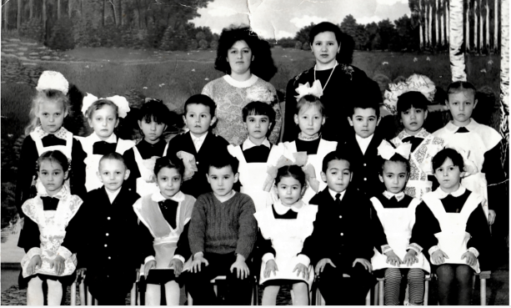
Любовь к знаниям и хорошие учителя стали для Рамзии Габдулхаевны причиной выбора ее профессии. С 1987 по 1991 год она обучалась в Советском Педагогическом Училище им. 50-летия ВЛКСМ, в настоящее время КОГПОБУ "Индустриально-педагогический колледж г. Советска", в течение двух лет являлась профоргом. По окончании обучения была распределена в Тат-Верх-Гоньбинскую школу временным воспитателем продленного дня.
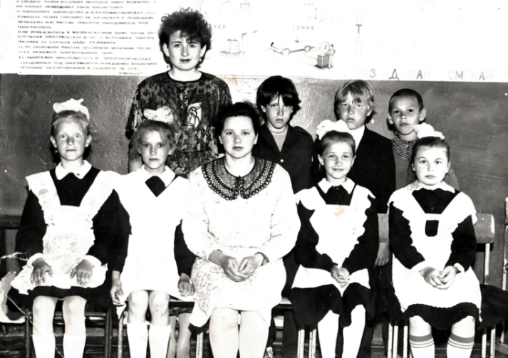
С 1992 по 1993 год работала учителем начальных классов в с. Гоньба под руководством Рязановой Надежды Ивановны.
В 1993 году была переведена учителем истории и географии в Тат-Верх-Гоньбинскую школу, где проработала два года, после чего ушла в декретный отпуск.
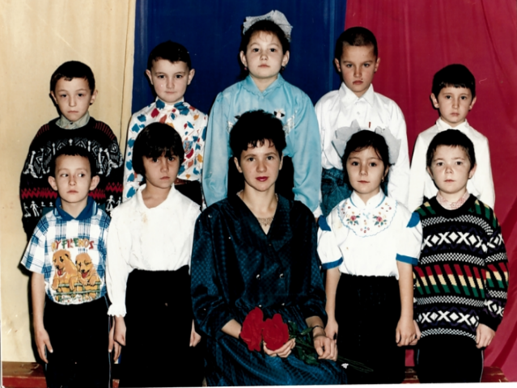
В 1996 году РамзияГабдулхаевна приняла свой первый «1 класс» в Ново-Ирюкской малокомплектной школе.
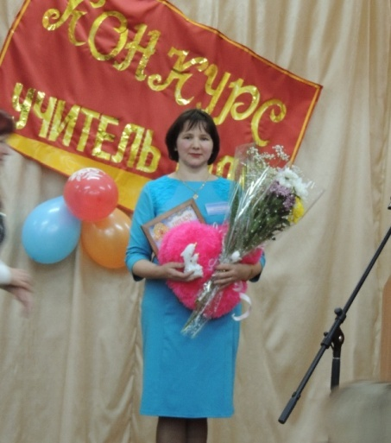
Однако по стечению обстоятельств, в школе случился пожар. В связи с этой ситуацией и семейными обстоятельствами в педагогической карьере РамзииГабдулхаевны настал продолжительный перерыв.
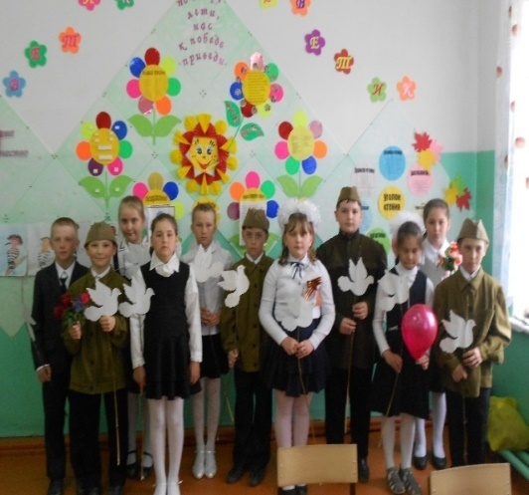
Как правило,у человека, выбравшего свою профессию сердцем, на пути к ней ничего не останавливает. Вот и РамзияГабдулхаевна после длительного перерыва, в 2009 году возвращается в свою педагогическую тропу, продолжая свой путь в МОУ СОШ с. Савали учителем географии и обществознания, а в 2011 году переходит в начальную школу.
Параллельно с работой в школе, РамзияГабдулхаевна в 2014 году заканчивает ФГБОУ ВО «Вятский государственный гуманитарный университет» (ВятГГУ, ВГГУ) по специальности «Педагог-психолог».
В 2015 году РамзияГабдулхаевна стала победителем Районного конкурса «Учитель года - 2015» и была направлена для представления Малмыжского района на окружном этапе данного конкурса.
Некоторые записи с районного этапа сохранились и там есть ответРамзии Габдулхаевны на самый, по нашему мнению, частый вопрос, который задают работникам сферы образования: «Когда-нибудь Вы жалели, что выбрали профессию учителя?», на что ее ответ довольно ёмкий и очень понятный, она говорит: «Нет!.. Я люблю свою работу, я люблю детей! Я благодарю судьбу за то, что на моем пути встретились такие педагоги, пример которых определил выбор моей профессии!».
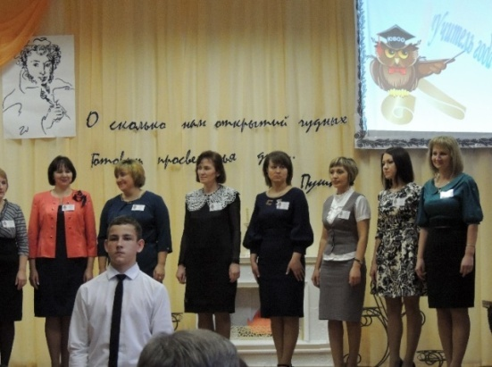
С 2019 года Рамзия Габдулхаевна является педагогом высшей квалификационной категории, и обладателем таких достижений, как:
1.Почетный диплом «Лучший работник общего образования» - 2016 г.
2.Почетная грамота министерства образования Кировской области -2018 г
3.Диплом лауреата премии имени Вечтомовой Юлии Николаевны Заслуженного учителя школы РСФСР – 2019 год.
Несмотря на насыщенную и пестрящую событиями и мероприятиями педагогическую деятельность, РамзияГабдулхаевнанашла баланс между семьей и любимой работой и является счастливой матерью двух дочерей, в которых с самого детства вкладывала всю себя как мать и учитель:
Старшая – Гарипова РамиляИльдусовна – Кандидат Химических наук, окончила Химический институт им. А.М. Бутлерова Казанского Федерального Университета.
Младшая – Аухадиева Минзиля Ильдусовна – окончила ФГБОУ ВО «Казанский Национальный Исследовательский Технологический Университет», Лауреат и победитель научных Конкурсов Республики Татарстан и Российской Федерации.
По словам Рамзии Габдулхаевны: «Я чувствую силу и уверенность, когда я рядом со своей семьей. Они вдохновляют меня, поддерживают в моей работе. Они- источник, который питает всю мою жизнь. Сохранение баланса между домом и школой помогает мне с удовольствием приходить на работу каждый день. Приходя в школу и глядя на еще совсем маленьких, несмышленых, наивных, задир и тихонь, я чувствую, что моя задача, взрастить ихсмышлеными, уверенными в себе, добрыми и чуткими личностями с долькой индивидуальности!».

Ахатова Римма Вагизовна
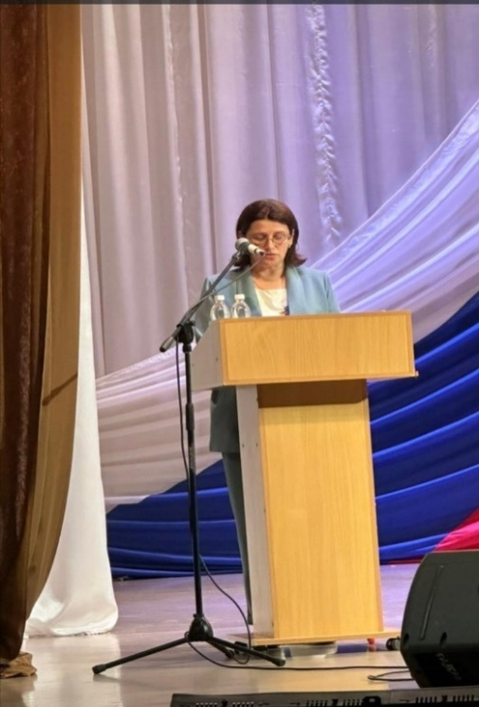
Ахатова Римма Вагизовна родилась 22 сентября 1974 года в селе Большие Салы Мясниковского района Ростовской области.
1 сентября 1981 года впервые переступила порог Пижмаринскойсредней школы. Летом 1983 года семья переехала жить в село Старый Ирюк Малмыжского района Кировской области. 1 сентября 1983 года она стала ученицей 3 класса Староирюкской средней школы. Училась с большим удовольствием, ежегодно награждалась Похвальным листом за отличную учёбу. Любимыми предметами в школе были математика и литература. Школьная жизнь была интересной, насыщенной: в классе – ответственная за учебную работу, член учкома школы, затем секретарь школьной комсомольской организации, активное участие в художественной самодеятельности. Всё это развивало организаторские способности.
Желание стать учителем зародилось в 5 классе, когда вместе с подругой были назначены вожатыми в 1 класс и помогали младшим школьникам делать уроки, проводили с ними разные праздники, игры, конкурсы. Также огромное влияние на профессиональный выбор оказали учителя: Резеда Каримовна (учитель русского языка и литературы), МадинаАглеевна (учитель математики), Раиса Гараевна (учителя немецкого языка), НургаязНуриевич (учителя биологии и географии), ТаслинурФаттаховна (учителя истории) – мудрые, талантливые, интеллигентные, настоящие профессионалы своего дела.
В 1991 году окончила школу с серебряной медалью.О выборе профессии вопрос уже не возникал. С честью выдержав вступительные испытания, стала студенткой Кировского государственного педагогического института имени В.И.Ленина. Для выпускницы национальной школы самым сложным предметом оказался русский язык, поэтому знания, добытые по предмету в институте, стали очень важными и пробудили любовь к предмету. А самым любимым предметом была методика преподавания русского языка.
В 1995 году, после окончания обучения в институте,«по распределению» Римма Вагизовна начала работать в школе села Тат- Верх- Гоньба Малмыжского района учителем русского языка и литературы и по совместительству заместителем директора по воспитательной работе. Молодой дружныйколлектив школы сразу принял её, помог и поддержал. С огромной благодарностью вспоминает она директора школы Венеру Шакирьяновну, завуча Гульфию Нурзадиевну, старшую вожатую Зенфиру Мирзагалиевну. Годы работы в данной школе дали богатый опыт работы и с детьми, и с педагогами.
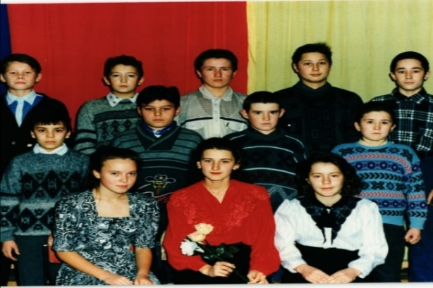
В январе 1997 года РиммаВагизовна вышла замуж и с 1 сентября 1998 года перевелась в Новосмаильскую среднюю школу учителем русского языка и заместителем директора по воспитательной работе.
В 2000 году семья переехала в г. Малмыж и Римма Вагизовна начала работать учителем начальных классов средней школы №2 вместо учителя , который был в декретном отпуске.
С 2004 по 2007 год – годы работы методистом в Малмыжском ПТУ – дали большой опыт работы с учителями и мастерами производственного обучения. Посещение и анализ уроков, методическая помощь, проведение совещаний, семинаров, педсоветов – это то, чему пришлось научиться. Помимо этого ещё Римма Вагизовнавела уроки немецкого языка (понадобились знания, полученные в школе и институте) и факультативные занятия.
Случайный визит в методкабинет районного управления образования стал судьбоносным для Риммы Вагизовны: руководитель РУО Остренко Валентина Викторовна предложила ей перейти учителем русского языка в Савальскую основную школу.
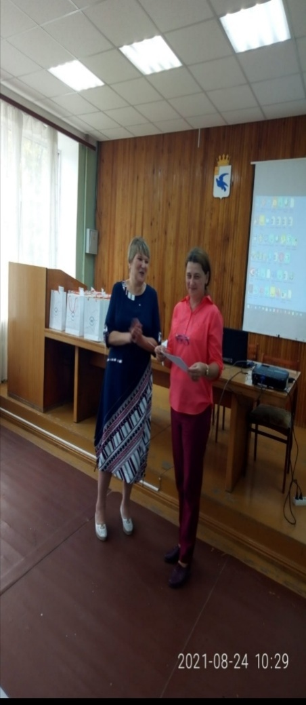
Желание работать учителем в школе было огромное, пугало то, что добираться далеко, но любопытство взяло вверх и она поехала на встречу с администрацией школы. И не зря…
1 сентября 2007 года на линейке директор школы Закирова Фарида Раязовна её представила новым учителем русского языка и литературы. Вот уже 16 лет Римма Вагизовна работает в Савальской школе, а с 2012 года ещё и заместителем директора по учебно- воспитательной работе. Это были годы активной целенаправленной творческой работы и с детьми, и над собой. Уроки, мероприятия, экзамены, родительские собрания, выступления, открытые уроки, курсовая подготовка, планы и отчеты, сменяя друг друга и чередуясь, составляют жизнь учителя. Но самым важным, самым приятным, конечно же, является общение с детьми: уроки, кружки, подготовка к мероприятиям, праздники и т.д. В стенах Савальской школы у Риммы Вагизовны состоялись 2 выпуска. О каждом из них хранятся теплые воспоминания. Ребята пишут, звонят, приходят в гости, делятся своими успехами, проблемами, просят совета. Это и есть самая большая награда для учителя!
Стаж педагогической деятельности в этом году составил 28 лет.Профессионализм и целеустремленность педагога позволяют добиваться стабильно высоких результатов в обучении и воспитании детей. Обучающиеся имеют высокие результаты на олимпиадах и конкурсах разного уровня, показатели ОГЭ и ЕГЭ по русскому языку выше областных.
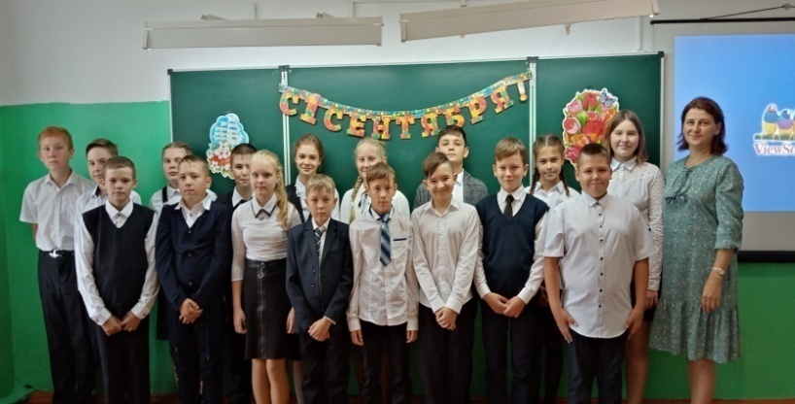
За значительные успехи в обучении и воспитании подрастающего поколения
Римма Вагизовна в 2018 году награждена Почетной грамотой министерства образования Кировской области, в 2022 году - Почетной грамотой Министерства просвещения Российской Федерации.
Пользуется заслуженным уважением и авторитетом среди коллег, учащихся и их родителей.

Ахметшина Флюра Тагировна

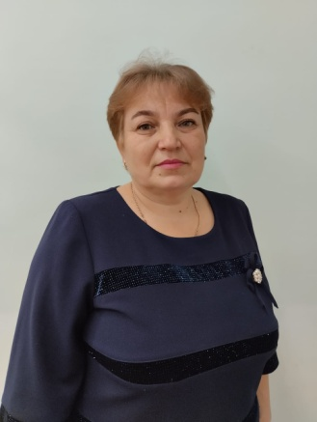
Ахметшина Флюра Тагировна родилась 26 декабря 1970 года в городе Ашхабаде, столица Туркмении.
1 сентября 1978 года пошла в первый класс школы №21 г. Ашхабада. Учиться очень нравилось, принимала участия в различных мероприятиях класса и школы. Ходила на хор в Дом пионеров, часто ребята выступали с концертами. Класс был очень дружный, жили очень интересно, с увлечением.
В 1983 году по семейным обстоятельствам на один год семья переехала в Малмыжский район починок Кулапинский и девочка стала учиться в 6 классе Савальской школы. Класс принял её очень хорошо, она со всеми быстро сдружилась. Год пролетел незаметно. После семья обратно уехала в г. Ашхабад.
В 1986 году, закончив 8 классов, девушка получила аттестат об основном общем образование. Семья вновь возвращается на Вятскую землю. Как была рада Флюра возвращению к своим друзьям, с которыми она не теряла связь, вела переписку.
В этом же году, выбрав профессию учителя, поступила в Арское педагогическое училище на специальность учителя начальных классов. Выбор был сделан правильно. Учеба, практика, общественная работа, так незаметно пролетела весёлая студенческая жизнь.
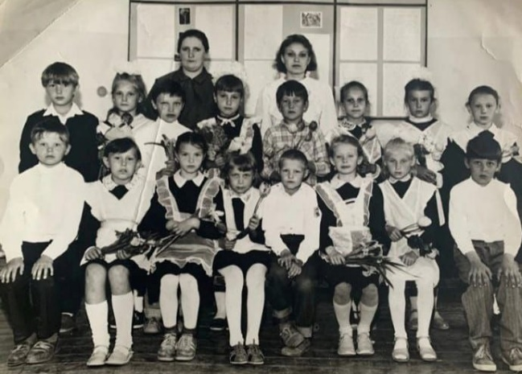
В 1992 году Ахметшину Ф.Т. приглашают на работу в Савальскую школу учителем начальных классов. Это был незабываемый класс, так как он был в ее жизни первый.
В 2003 году Флюра Тагировна поступает в ВятГГУ, на заочное отделение. В 2007 году получает диплом менеджера (управление муниципальными и государственными службами).
В 2011 году Ахметшина Ф.Т. получает новую должность – директор Савальской школы, где и работает по настоящее время.
Любая школа начинается с директора. Именно директор подобен режиссёру, который создаёт спектакль, хотя сам не всегда появляется на сцене. Его роль больше творческая, чем административная. Уверенность Флюры Тагировны в успехе заряжает оптимизмом, заставляет каждого поверить в силы. Её путь-это огромный путь взлётов и падений, радостей и горестей. Прекрасные организаторские способности помогают ей увлечь педагогический коллектив общим делом. За годы педагогической деятельности она выпустила не одно поколение выпускников, которые в последующем стали педагогами-профессионалами.

Веприков Александр Михайлович
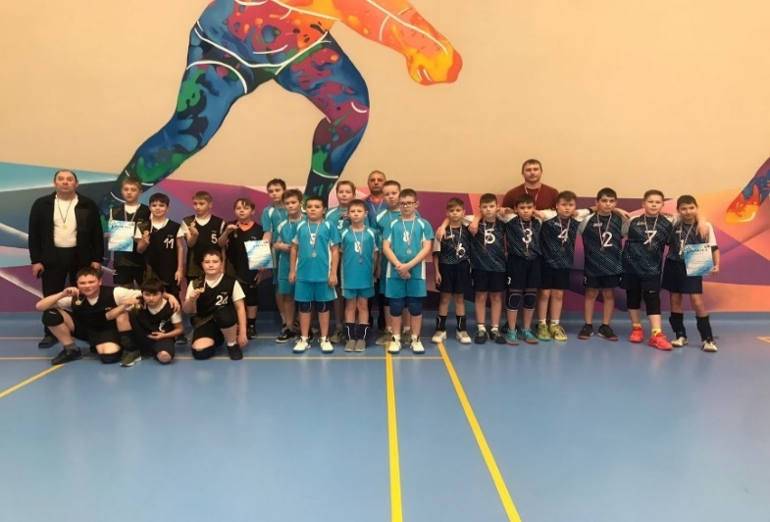
В 1983 году поступил в первый класс Аджимской средней школы. Окончил её в 1993 году.
Все школьные годы Александра Михайловича сопровождали лучшие учителя, именно они привили любовь к школе и спорту.Среди них Напольских Африкан Акимович, требовательный, активный и справедливый учитель. До сих пор он является образцом для Александра Михайловича.
В 1993 году поступил в КГПИ г.Киров на факультет физкультуры.На протяжении всех студенческих лет активно занимался спортом.Увлекался горнолыжным спортом,спортивной гимнастикой.Успешно закончил университет по специальности учитель ОБЖ и физкультуры.
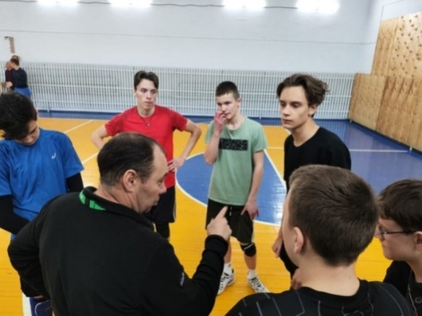
Воодушевленный своей специальностью приехал работать вСавальскую среднюю школу в1997 учителем физкультуры. «Вспоминаю эти годы с благодарностью, именно тогда я понял, что учительский труд самый ответственный», - рассказывает Александр Михайлович.
В 2006 году пришлось сменить вид деятельности.8 лет проработал в строительной отрасли. Имеет награды: благодарность мэраг.Москвы за вклад в развитие строительной отрасли г.Москвы.Даже сменив род деятельности, относился к порученным задачам ответственно с профессиональным подходом.
В 2019 году Александр Михайлович снова вернулся в педагогическую деятельность, где всерьез раскрыл себя в тренерско-преподавательской работе. Выбрал узкую направленность в спорте, а именно спортивную игру, волейбол. Главными достижениями для себя считает успешные выступления своих команд юношей на областных и межрегиональных соревнованиях. Учит своих воспитанников относится к поставленным задачам серьезно, с полной самоотдачей, уверенности в своих силах, быть ответственными за свою команду, работать на общий результат. За свой труд удостоен Почетной грамотой министерства образования Кировской области.

Веприкова Светлана Николаевна

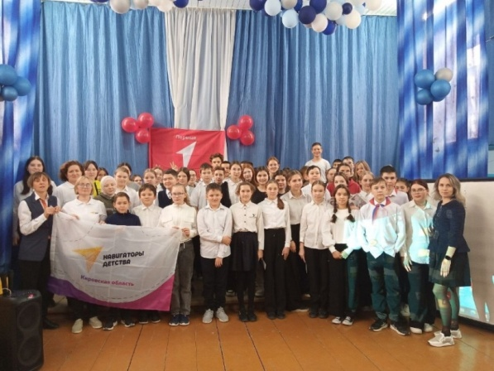
У каждого человека есть мечта. Искренняя, добрая – детская мечта. У Светланы Николаевны она тоже была. С самого детства она мечтала стать учителем географии. Примером для нее была ее первая учительница Заболотская Людмила Николаевна. Добрая, чуткая, внимательная, вместе с тем требовательная и справедливая – она стала образцом. Светлана Николаевна хотела быть похожей на нее, а значит стать учителем.
В 1992 году окончила 11 классов средней общеобразовательной школы №2 г. Малмыжа и поступила в Кировский государственный педагогический институт на естественно-географический факультет по специальности учитель географии и биологии, который окончила в 1997 году. Одновременно с учебойпо основной квалификации, получала дополнительное образование по специальности «Заместитель директора школы по воспитательной работе»
В этом же1997 году поступила на работу в Савальскую среднюю школу на должность заместителя директора по воспитательной работе.
С 1997 года Светлана Николаевна работает учителем и ответственным за воспитательную работу в родной школе.
В течение своей работы сменила несколько должностей, была старшей вожатой, ответственным за воспитательную работу. В 2022году стала участником проекта «Навигаторы детства», прошла обучение и получила новую должность советника директора школы по воспитанию.
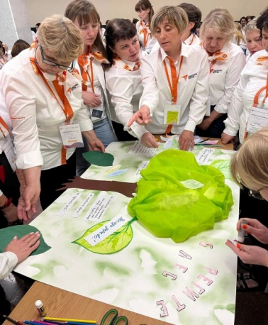
Современные условия требуют от школы серьезных преобразований и расширения форм и возможностей работы с учащимися, поэтому приходится учиться почти каждый день.С появлением новой детской организации Движение Первых воспитательная работа в разы активизировалась и получила патриотическую направленность. Конечно, работа интересная и насыщенная, есть результат, большую поддержку оказывают коллеги- рассказывает Светлана Николаевна.
Имеет награды за свой уже немалый трудовой путь:почетный знак «Педагогическая слава», почетная грамота министерства образования Кировской области.

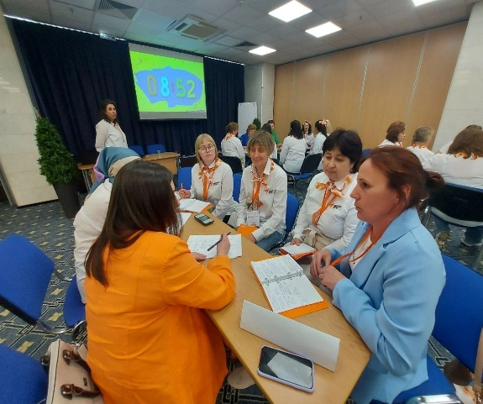

Веретенцева Ирина Валерьевна
Веретенцева Ирина Валерьевна родилась 9 июля 1970 года в селе Савали Малмыжского района Кировской области.
1 сентября 1977 года впервые переступила порог Савальской восьмилетней школы. Училась с большим удовольствием, активно участвовала не только в жизни своего класса, но и школы. В классе все годы отвечала за работу учебного сектора: помогала одноклассникам с выполнением домашних заданий, объясняла непонятый материал, чаще всего по математике. Класс был очень дружный, актив класса занимался организацией различных мероприятий. Сами проводили классные вечера, выходили на природу, принимали участие в общешкольных делах. Жили интересно, насыщенно. В 1985 году на «Отлично» закончила обучение в Савальской школе.
В сентябре этого же года с пятью одноклассниками продолжила обучение в средней школе №2 г.Малмыжа. Училась у замечательных преподавателей: Поповой Валентины Николаевны, учитель русского языка и литературы, Земфиры Габдульбаровны, учитель математики.
Через два года с серебряной медалью закончила среднюю школу и поступила в Кировский государственный педагогический институт им.В.И.Ленина. В том же 1987 году впервые на математическом факультете была введена специальность «учитель математики и информатики», конкурс 11 человек на место. Набрали четыре группы по 25-27 человек. Через пять лет в каждой группе осталось 10-11 человек, остальные, не выдержав сложностей обучения, отсеялись.
Уже в годы учёбы студенты активно привлекались к работе с детьми: ежегодная кратковременная практика в школах города Кирова, двухмесячная практика в летних пионерских лагерях после окончания третьего курса, и конечно же двухмесячная практика в школах Кировской области после окончания четвёртого курса.
После окончания обучения в институте молодых специалистов отправляли в школы Кировской области. Назывался этот процесс «распределение».

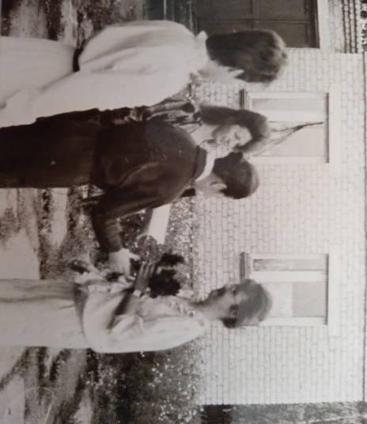
Так по распределению попала Ирина Валерьевна в восьмилетнюю Старобуртекскую школу. А так как на тот момент в декрет ушла учительница, которая вела уроки химии и географии, то и вести молодому специалисту пришлось именно эти предметы. Правда, директор школы, а по совместительству учитель математики данной школы, выделила Ирине Валерьевне уроки математики в двух классах. Так началась её трудовая деятельность.
Но совсем скоро, буквально через полгода, посемейным обстоятельствам молодой педагог переводится в Старобурецкую восьмилетнюю школу. По началу приходится вести уроки биологии, затем русского языка и литературы, замещая учителей, ушедших в декретный отпуск. И только с 1994 года Ирине Валерьевне дают уроки математики и физики. Не зря педагог иногда в шутку называет начало своей педагогической деятельности периодом «широкопрофильного специалиста», так как не пришлось вести ей в это время только уроки физической культуры. Это одна из особенностей малокомплектной школы. Один и тот же учитель ведет порой до 5 предметов. Вспоминает Ирина Валерьевна год, когда ей пришлось проходить курсы по математике, физике и технологии, а это по две сессии по каждому предмету, и не дистанционно, как сейчас, а с выездом в г.Киров.
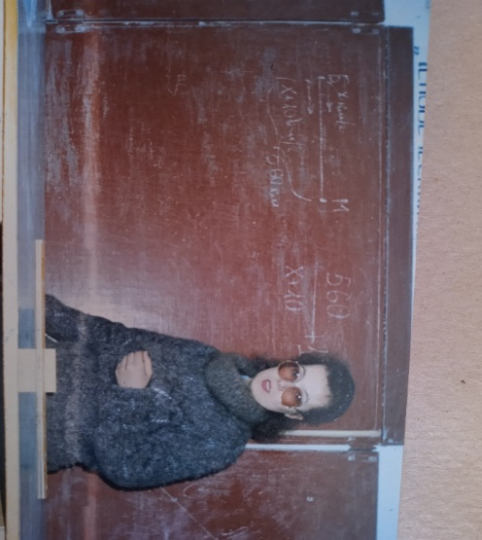
Ещё одной яркой особенностью малокомплектной школы является её огромная роль в жизни того населённого пункта, где расположено данное учебное заведение. И Старобурецкая школа не была исключением. Вся жизнь села очень тесно связана с работой школы. Несмотря на то, что в школе училось около 40 ребят, коллектив школы организовывал ежегодные концерты к Дню пожилого человека, к Дню матери, к 8 Марта. Учащиеся школы ежегодно выступали на митинге в День Победы. Принимали активное участие и в различных конкурсах в районе, где неоднократно занимали призовые места.
К 65-летию Победы Ирина Валерьевна со своим классом разработала проект по благоустройству территории, прилегающей к памятнику Павшим воинам. Работали по этому проекту все старшеклассники. Были высажены на территории памятника кусты спиреи и роз, а также разбиты клумбы.
Учащиеся школы принимали активное участие в весенних субботниках, в высадке саженцев при создании снего-защитной полосы. Жизнь школы не ограничивалась лишь учебной деятельностью, была очень бурной и насыщенной. Благоустройство пришкольной территории, работа на пришкольном участке, помощь совхозу и многое другое.
В стенах Старобурецкой школы состоялся у педагога и первый выпуск. Пять лет в роли «классной мамы» дали свои плоды.
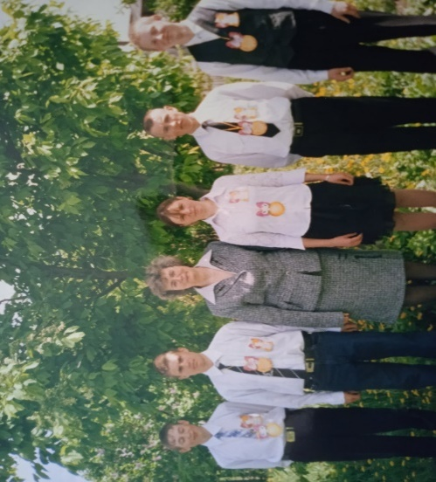
Сейчас в стенах МКОУ ООШ с. Старый Бурец работает учителем математики Оленёв Андрей Викторович, яркий представитель того выпуска. Как говорит сам педагог: «Я часто вспоминаю уроки Ирины Валерьевны, и стараюсь в своей работе использовать всё, что получил, обучаясь у неё».
Летом 2006 года семья Веретенцевых переезжает в г.Малмыж.

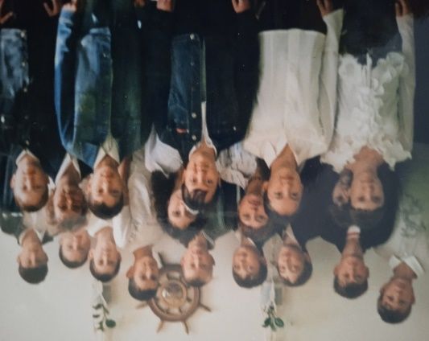
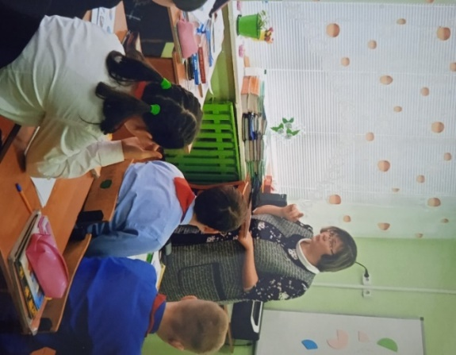
Ирина Валерьевна устраивается на работу в среднюю школу №1 г.Малмыжа. Педагогу дают математику в 10 классе и классное руководство в «весёлом» шестом. Это годы, когда в школах области проведение итоговой аттестации в форме ЕГЭ только начинали вводить. Первые два года были очень напряженными, переход из основной школы, в которой было отработано 14 лет, в среднюю, да ещё и подготовка учащихся к ЕГЭ, ответственность легла на плечи Ирины Валерьевны очень большая, но она с ней достойно справилась. Ребята сдали экзамены хорошо, и ей тут же снова дали 10 класс.
Но осенью 2009 года из декретного отпуска выходит педагог, которого замещала эти три года Ирина Валерьевна. В связи с этим она переводится в МОУ СОШ с.Калинино учителем математики. Два года пролетают не заметно, и вновь перевод, так как из декрета выходит педагог, которого нужно было замещать.Судьба распорядилась так, что как раз в это время Ирине Валерьевне поступает предложение от директора её родной Савальской школы Закировой ФаридыРаязовны, и она с большой радостью его принимает. Как гласит народная мудрость: «В родном доме и стены помогают». Конечно, за эти годы многое изменилось: пристроили к старому зданию школы новое, в школе появился большой спортзал и столовая, и всё же это, по-прежнему, родная школа, в которой долгие годы работала бабушка педагога Белоусова Лидия Львовна, да и детство самой Ирины Валерьевны прошло в этих стенах.
Так 23 августа 2011 года началась её трудовая деятельность в МКОУ СОШ с.Савали в должности учитель математики и физики. Это годы активной работы. Профессия педагога требует постоянной работы не только с детьми, но и над собой.

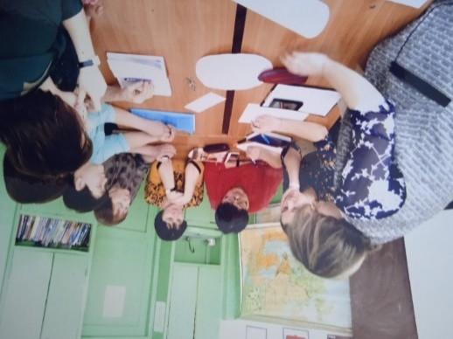
Самообразование, постоянные курсовые подготовки, проведение открытых уроков, выступление перед различными учительскими сообществами.

А так жеобщение с детьми, требующее не только знания своего предмета, но и постоянного творчества, новых идей, креативных решений, поступающих задач.
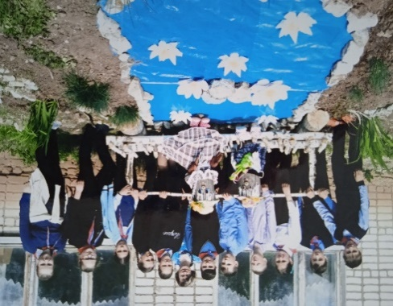
Наверное, про учителя была придумана поговорка в народе: «И чтец, и жнец и на дуде игрец!» Так и Ирина Валерьевна вместе со своими ребятами и классы украшала, и клумбы перед школой разбивала, и снежные скульптуры лепила, и в походы ходила, и путешествия в Казань, Свияжск, Йошкар-Олу организовывала.
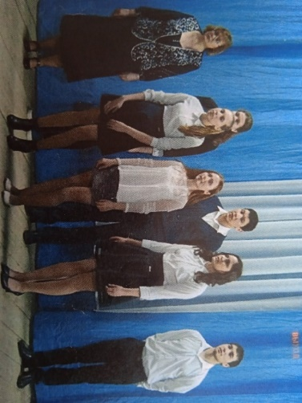
Иногда вместе с классом приходилось и со сцены выступать, в качестве активной поддержки.
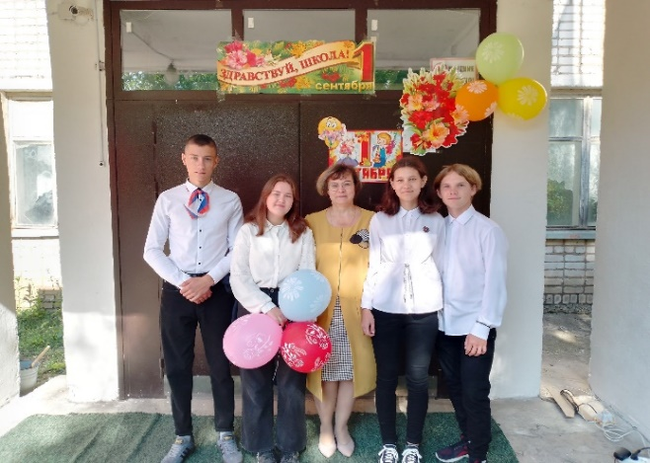
Уже два выпуска состоялись у Ирины Валерьевны и в стенах Савальской школы.

Ребята покидают школу, уверенно идут по своему жизненному пути. И нет для педагога большей награды, чем весточки о том, что всё в их в жизни складывается хорошо.

Гарифуллина Сирина Габдулловна
Гарифуллина Сирина Габдулловна родилась 31 марта 2000 года в деревне Татарская Верхняя Гоньба Малмыжского района Кировской области.
В возрасте 6 лет пошла в детский сад «Солнышко» с. Тат-Верх-Гоньба. В 2007 году переступила порог МОУ СОШ с. Тат-Верх-Гоньба, где проучилась до 9-го класса. Именно первый учитель – Лимуза Ибрагимовна привила любовь к ее будущей профессии.
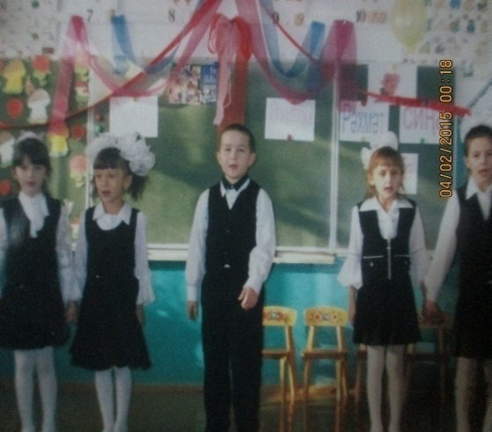
В 2016 году окончила 9 классов и поступила в Арский педагогический колледж им. Г. Тукая на специальность преподавание в начальных классах. Учебу в колледже она совмещала со своими любимыми занятиями: была участницей хореографического коллектива «Талисман», состояла в студенческом совете «Лидер», посещала школу экскурсоводов в музее «Алифба».
Из-за тяги к изучению иностранных языков Сирина Габдулловна, параллельно с основным обучением, проходила переподготовку по английскому языку. В годы учёбы она активно проходила ежегодную практику в школах города Арска, на третьем курсе обучения прошла курсы вожатского мастерства и с июня по июль работала вожатой в лагере «Саулык» г. Набережные Челны.
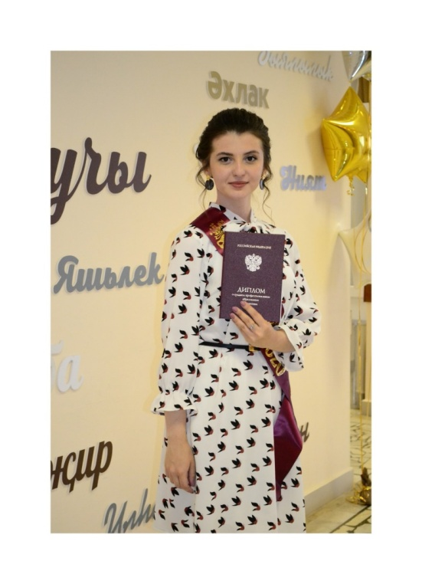
В 2020 году с отличием окончила ГАПОУ «Арский педагогический колледж им. Г. Тукая».Свое обучение Сирина Габдулловна решила продолжить, и летом того же года поступила учиться на заочное отделение Казанского Федерального университета по специальности педагогическое образование (с двумя профилями подготовки): начальное образование и дошкольное образование (в билингвальной) образовательной среде.
После окончания колледжа Сирина Габдулловна планировала начать свою профессиональную деятельность в одно из казанских школ, но узнав, что в МКОУ СОШ с. Савали на заслуженный отдых уходит один из учителей начальных классов, решила никуда не уезжать, а устроиться на работу в Савальскую среднюю школу. И первого сентября 2020 года взяла под свое крыло свой первый класс из 11 прекрасных детей. Так и началась ее учительская карьера.
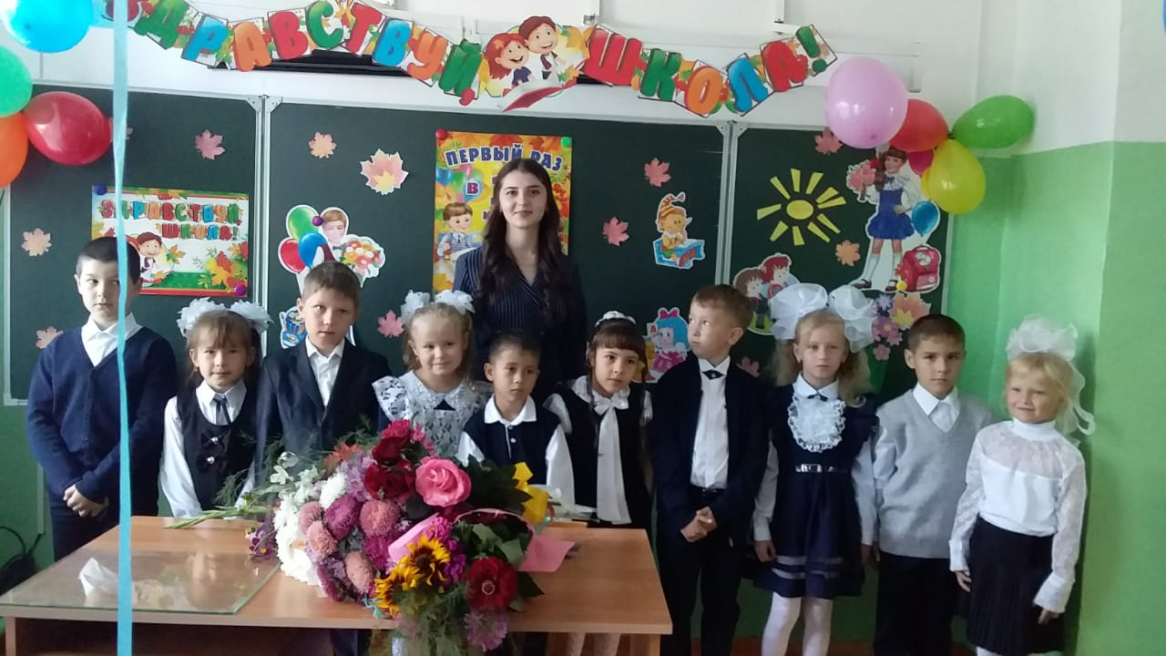
Губарева Альбина Зуфаровна

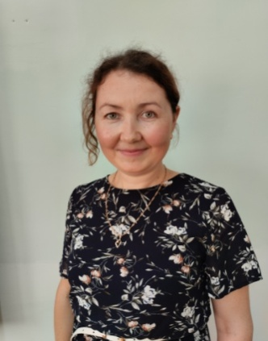
Губарева Альбина Зуфаровна родилась 9 апреля 1988 года в городе Кирове.
1 сентября 1995 года впервые переступила порог Савальской школы. Попала к замечательному учителю- Сабирзяновой Фирае Нургаяновне. Училась с большим удовольствием, активно участвовала не только в жизни своего класса, но и школы. В классе было 30 ребят, все они были очень дружные. Начальную школу закончила на «отлично».
В 5 классе под свое крыло ребят взяла замечательный педагог –Кузнецова Надежда Федоровна. Началась интересная и насыщенная жизнь. Ребята проводили классные вечера, ходили на природу, принимали участие в общешкольных делах. Альбина Зуфаровна помогала одноклассникам в изучении непонятого ими материала, оставалась после уроков в учительской проверять тетради учеников, помогая учителю русского языка. В общем, в школе жили интересно, насыщенно.
Годы школьной жизни пролетели незаметно, и вот уже в 2005 году Альбина Зуфаровна покинула стены родной школы. А в 2019 году вернулась обратно, но уже в качестве учителя иностранного языка.
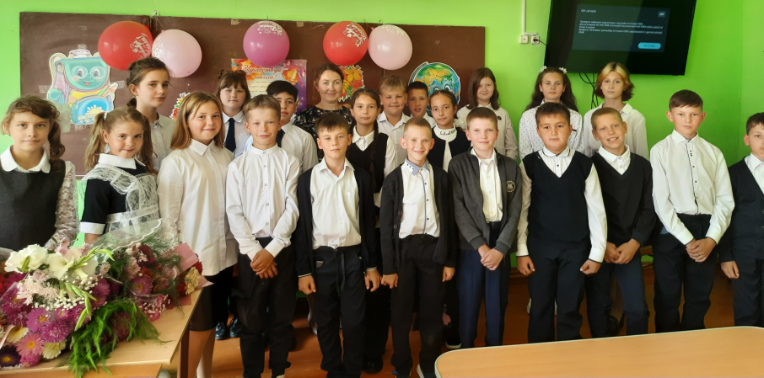

Закирова Фарида Раязовна
Не спорю, на свете все разные дети,
Из разных районов, из разных семей.
Всегда я готова с улыбкой их встретить,
Помочь им стать лучше, умнее, сильней.
В арсенале детских игр этого учителя присутствовало две ролевые игры – это «Дочки-матери» и «Школа». Проверено на практике – мечты материализуются.
Только один человек сыграл роль в выборе её профессии. Это мама Тани, подруги детства, Галина Михайловна (первая учительница). Когда она была дошкольницей, её всегда привлекали аккуратно сложенные стопки книг и тетрадей, ручка с красной пастой и лампа на столе в доме Петуховых. Ещё до поступления в 1 класс ею был прочитан трижды Букварь и старательно прописаны все прописи. И когда в 1976 году девочка пришла в первый класс Савальской восьмилетней школы, она осталась верна своему выбору, который пронесла с собой через все школьные годы.
После окончания средней школы №2 г. Малмыжа перед девушкой не стояла проблема выбора профессии. В 1986 году она стала студенткой Халтуринского педагогического училища, где получила профессию своей мечты – учителя начальных классов. Хорошую базу дало ей училище. Первые уроки, первая практика, работа в летнем пионерском лагере и целый багаж красочных наглядных пособий.
После окончания педагогического училища Фарида Раязовна получила диплом по специальности «Преподавание в начальных классах общеобразовательной школы». Свою профессиональную деятельность начала в Старобурецкой 8-летней школе, куда была направлена по распределению Малмыжского РОНО учителем русского языка и литературы, вожатая по совместительству.
Начало работы в данной школе совпало с открытием нового типового здания на селе. В школе обучалось всего 26 учеников. Но работая в небольшом коллективе, она получила хороший навык работы с детьми и коллегами.
Год педагогической деятельности показал необходимость повышения своего уровня и было решено продолжить обучение в заочной форме в Кировском педагогическом институте имени Лени на. В мае 1993 года Фарида Раязовна получила диплом о высшем образовании по специальности «Педагогика и методика начального обучения». А в период с 1996 по 1998 годы получала второе высшее образование в Вятском государственном педагогическом университете по специальности «Экология».
В 1990 году учитель получает приглашение на работу по своей специальности в среднюю школу №2. В период с 1990 по 1999 годы она работала учителем начальных классов. Здесь ей повезло с сильным наставником. Под чутким руководством Заслуженного учителя РСФСР Поповой Валентины Николаевны работал весь педагогический коллектив школы. Грамотно построенные педагогические и методические советы, открытые уроки и наставничество, глубокий анализ уроков – всё это помогло профессиональному становлению молодого учителя. Опыт, полученный здесь, стал отличной базой в дальнейшей деятельности Фариды Раязовны. Три выпуска начальной школы прошли через руки молодого учителя. Нарабатывая опыт, она сама стала наставником для коллег района. Её имя стало известно среди коллег района благодаря регулярно проводимым открытым урокам и мастер-классам.
Помимо уроков, вместе с коллегами ставили детские постановки для ребят на праздники.
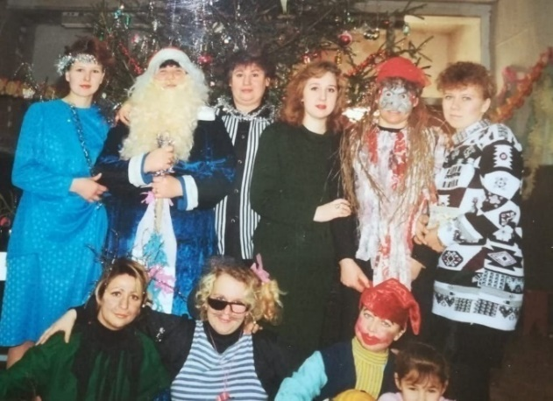
В 1999 году Фарида Раязовна вновь поступает в родную Савальскую школу, но на этот раз в качестве учителя истории и пионервожатой. Благодаря базе и опыту, полученным за годы работы в средней школе №2, здесь учитель быстро прошёл по карьерной лестнице от вожатой до директора школы.
В 2011 году Фарида Раязовна вновь возвращается на должность учителя, став учителем истории и обществознания. Познаётся всё в сравнении. С каким энтузиазмом и энергией она начала свою преподавательскую деятельность после руководящей должности!
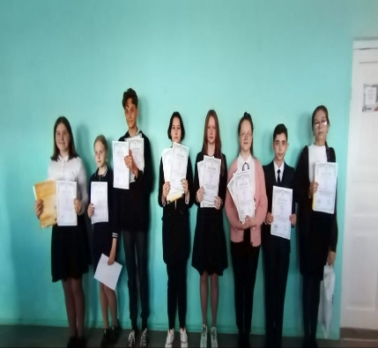
Результаты работы дали свои плоды: это ежегодные призёры предметных олимпиад на муниципальном этапе, это победы ребят в различных конкурсах на муниципальном, областном и всероссийском уровнях, это успешная сдача учащимися ЕГЭ по истории и обществознанию, результаты которых, как правило, выше областных.
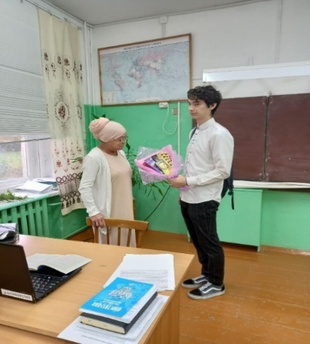
Благодаря высоким результатам своей деятельности, педагог получил признание отпедагогического сообщества различных уровней. Но самая высшая награда – это благодарность учеников.
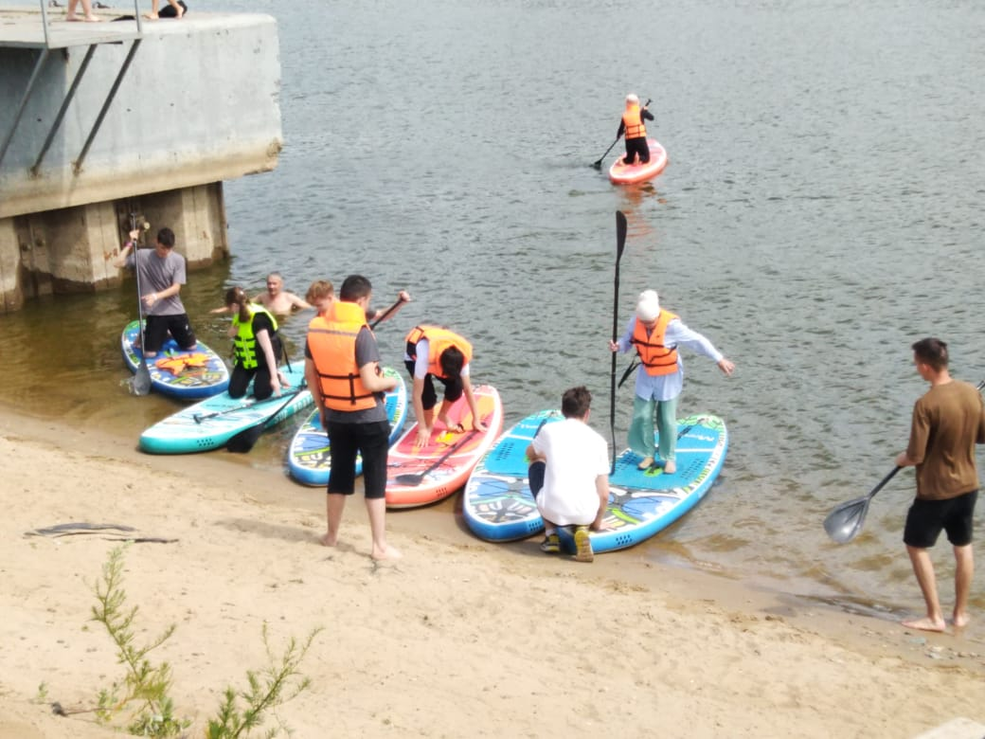
В данной школе, являясь классным руководителем, Фарида Раязовна выпустила два класса.Классное руководство – это время участия во внеклассных мероприятиях, походы, увлекательные поездки, песни у костра и снова выпускной бал.
За плечами педагога 35-летний стаж непрерывной педагогической деятельности. Не одна сотня детских судеб прошла через её руки, десятки тысяч проведённых уроков, взлёты и падения, победы и неудачи – всё это закалило учителя, который остался верен своей профессии до конца

Педагогическое кредо учителя:
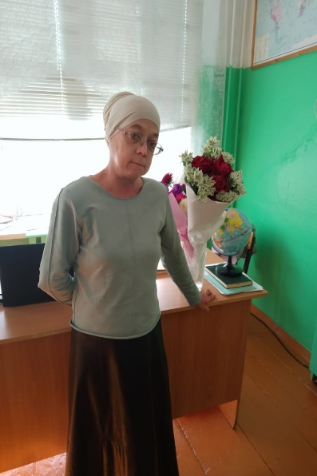
«Дети тоже часто бывают волшебниками – мои ученики могут многому научить взрослых: удивляться, смеятьсмя, забывать о плохом, Глядя на них, я понимаю, что очень часто только благодаря детям, я могу справиться с какими-то жизненными невзгодамии трудностями. Дети - как источник, дающий силы и наделяющий оптимизмом. Для меня важно не только сделать детей счастливыми, но и научить их, как можно сделать счастливыми других людей!»

Зиятдинова Айгуль Динатовна

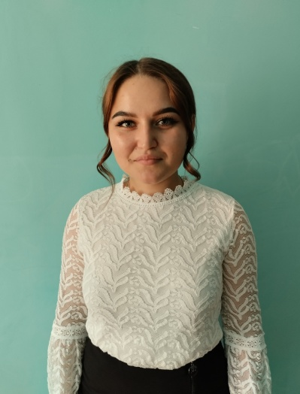
ЗиятдиноваАйгульДинатовна родилась 25 февраля 2003года в посёлке Плотбище, Малмыжского района Кировской области. В 2018 году закончила обучение в Плотбищенской школе
В сентябре этого же года поступила в Арский педагогический колледж им. Г. Тукая в город Арск, по специальности – учитель начальных классов. В 2022 году успешно закончила колледж.
В этом же году началась трудовая деятельность в МКОУ СОШ с.Савали в должности учитель начальных классов.
Учитель начальных классов – профессия особая. Большая ответственность и большая любовь. Любовь - определяющее качество этой специальности: прежде всего любовь к детям – вряд ли без неё можно стать учителем; любовь к труду – профессия учителя предполагает ежедневную упорную работу; любовь к жизни – без оптимизма невозможно испытать радость открытия.

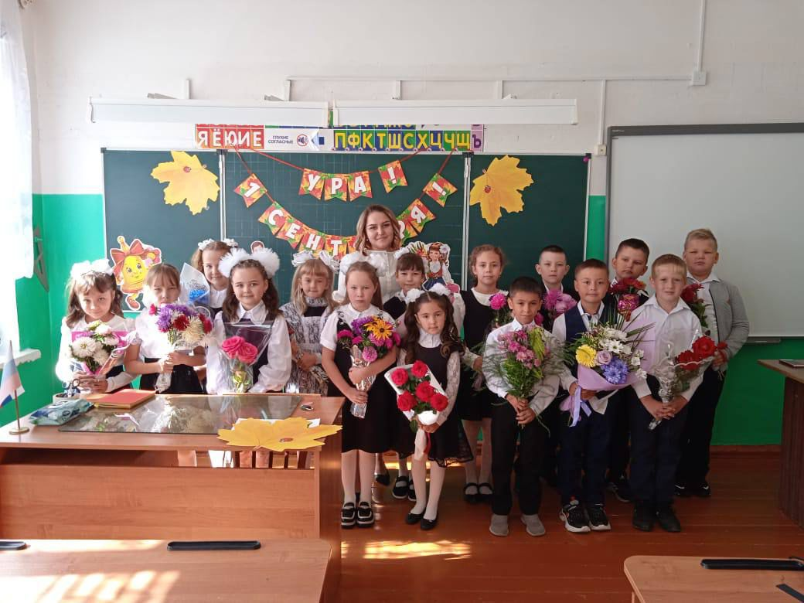
Как педагог, Айгуль Динатовна находится в постоянном профессиональном поиске. Разумеется, опыт приходит с годами. Молодой педагог работает в школе сравнительно недавно.С любовью Айгуль Динатовна осваивает профессию учителя, вкладывая в неё всю душу. И дети чувствуют это. Они тянутся к ней, как цветы одуванчиков к солнцу.

Исламов Илдар Эдуардович

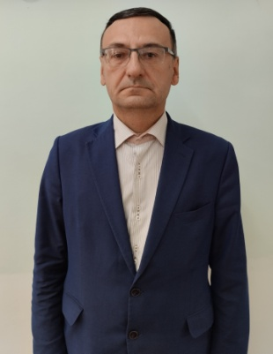
Исламов Илдар Эдуардович родился 17 мая 1971 года в деревне Смаиль Малмыжского района.
В 1988 году закончил Аджимскую среднюю школу Малмыжского района, в этом же году поступил в Кировский государственный педагогический институт имени В.И. Ленина на физический факультет.
В 1993 году получил диплом об окончании института по специальности «Физика».
В этом же году Илдар Эдуардович был принят на работу в Константиновскую среднюю школу учителем физики и информатики.
В 1997 году продолжил свою трудовую деятельность в Новосмаильской средней школе, где проработал 24 года.
С 1 сентября 2021 года Илдар Эдуардович работает учителем физики и информатики в МКОУ СОШ с. Савали.
Исторически сложилось так, что именно образование стало одной из первых областей информатизации общества. Решающая роль в осуществлении информатизации образования принадлежит учителю, в первую очередь, информатики.
Ильдар Эдуардович принадлежит к числу педагогов, которые совмещают всебе преподавательский опыт, громадный объём знаний и по-настоящему творческое, душевное отношение кпроцессу обучения.
У учителя информатики сложностей очень много, потому что компьютеры, информационные технологии – это одна из наиболее быстро развивающихся отраслей. Появляется огромное количество новых программ, поэтому они всегда должны быть в "тонусе", в курсе всех нововведений, как говорится, впереди планеты всей. Учитель информатики – это еще и помощник для учителей в вопросах информационных технологий. А помогать коллегам – дело непростое и ответственное. Учитель информатики должен быть мастером на все руки: отремонтировать сломавшийся компьютер, помочь освоить новый электронный журнал, дать грамотную консультацию при дистанционном обучении… и много-много еще чего должен уметь информатик в школе.
В настоящее время каждый день у Ильдар Эдуардовича расписан по минутам: уроки, олимпиады, подготовка к экзаменам, курсы повышения профессионального мастерства, методические объединения.

Каримов Рифат Хамзинович

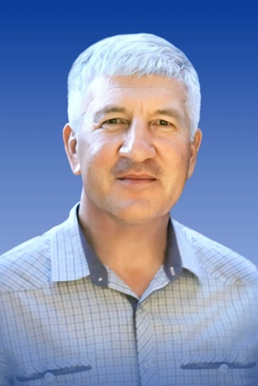
Каримов Рифат Хамзинович родился 22 ноября 1962 года в деревне ТанМалмыжского района Кировской области. В 1971 году поступил в 1 класс Преображенскую школу и окончил ее в 1978 году. Затем в Каксинвайской школе получил среднее образование.
В школе очень любил биологию, хотел поступать в медицинский. Но волей судьбы попал в Кировский педагогический институт имени В.И. Ленина. Через пять лет в 1985 году получил диплом учителя биологии и химии.
Свою педагогическую деятельность начал в школе с. Каксинвай, потом был переведен в Ральниковскую среднюю школу по своей профессии. В 1986 году вернулся в родную Преображенскую школу, через год был призван в ряды Советской Армии, служил полгода в учебном центре Балта Котовского района Одесской области. Далее был направлен для продолжения службы в войсковую часть в Петропавловске-Камчатке.
Демобилизовался в 1989 году и продолжил педагогическую деятельность в родной школе. Преподавал биологию, химию, ОБЖ, технологию, физкультуру, ИЗО и черчение.
В 2010 году был назначен директором Преображенской основной школы.Через два года Рифат Хамзинович с семьей переехали из-за Вятки в починок Кулапинский.Сразу устроился в лицей города Малмыжа учителем биологии, химии и ОБЖ.Проработал до октября 2017 года в данной школе. А затем был переведен в МКОУ СОШ села Савали, где работает и по сегодняшний день учителем ОБЖ и технологии.
В свободное время Рифат Хамзинович любит столярничать. Изготавливать деревянные наличники, мебель, рамы, сувениры и другие изделия. Очень любит работать с природными материалами. Получает удовольствие от запаха стружки!
В молодости научился играть на баяне, увлекается хорошей музыкой и поныне. Отлично рисует, любит природу. Разводит розы. Занимается пчеловодством.Во всем Рифата Хамзиновича поддерживает его семья. Именно в своей семье он черпает вдохновение, радость и стремление жить!
«Как мне кажется, я пользуюсь заслуженным авторитетом среди своих учеников, так как уважаю каждого из них как личность»- говорит Рифат Хамзинович.
Награжден Почетной грамотой Администрации Малмыжского района и Почетной грамотой от Думы Малмыжского района.

Мухарлямова Сурия Рашидовна

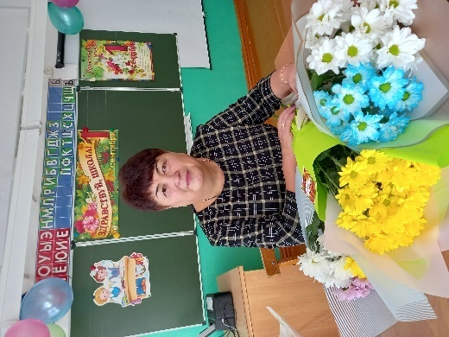
Мухарлямова Сурия Рашидовна родилась 26 августа 1964 года в д. Шагабань Малмыжского района Кировской области.1 сентября 1971 года пошла в 1 класс Новоирюкской начальной школы. В данной школе проучилась три года. В 1974 году пришла учиться в 4 класс Савальской восьмилетней школы. Класс был большой,37 человек, но очень дружный. Классным руководителем была Блинова Елена Федоровна. В 1979 году окончила школу и поступила в Советское педагогическое училище имени 50-летия ВЛКСМ. Училась 4 года, закончила в 1983 году. Получив специальность – учителя начальных классов, была распределена на работу учителем начальных классов в Шишинерскую малокомплектную начальную школу Малмыжского района. Первый год работы и сразу нужно было учить 3 класса. Были свои сложности и трудности. Проработала 1 год и получила приглашение от Александра Борисовича Попова вернуться в свою родную школу. В 1984 году начинает работать воспитателем группы продленного дня и пионервожатой. Не разочаровывается в своей профессии и в 1989 году переводится учителем начальных классов. Профессия учителя начальных классов - самая гуманная, востребованная и серьезная специальность, являющаяся фундаментом всех профессий. Детская мечта Сурии Рашидовны быть учителем сбылась. В нашей школе она проработала 40 лет и по сей день продолжает трудиться.
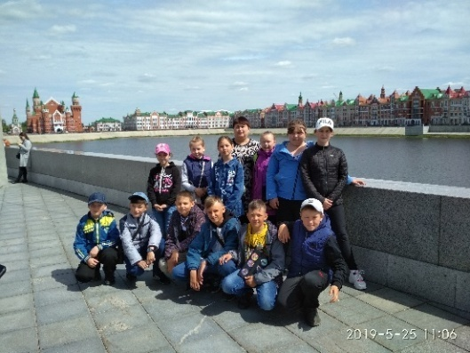
За время работы со своими ребятами и классы украшала, и цветы садила, и снежные фигуры лепила, и вместе с родительским комитетоморганизовывала путешествия в Казань, Ижевск, Йошкар-Олу.
За годы работы у нее было много выпусков. Каждый выпуск - это ее труд и жизнь. Каждый новый набор учеников - это новый жизненный вдох учителя. И основное — быть открытой, искренней. Не лгать, не кривить душой, не обманывать. И тогда всё будет хорошо, и отношения сложатся. Комфортно будет детям, и учителю с детьми. А если твоё сердце переполнено любовью, то и любовь твоя безгранична во всём и ко всем. Годы бегут…времена меняются.
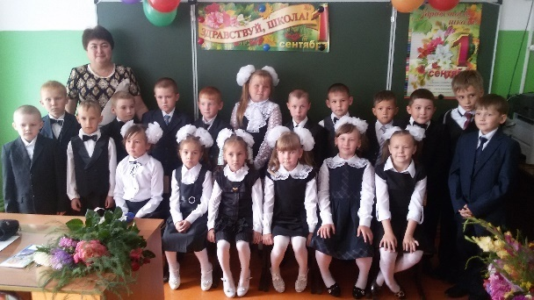

Петухова Татьяна Петровна
«Учитель-профессия дальнего действия, главная на Земле!» Эти слова Роберта Рождественского наиболее ярко характеризуют ещё одного педагога школы, Петухову Татьяну Петровну, которая заслуживает внимания и любви своих выпускников.
Мы часто произносим слово «учитель», но не задумываемся, какую огромную роль он играет в жизни каждого.
Татьяна Петровна родилась 19 августа 1969 года в селе Савали Малмыжского района.
В 1976 году поступила в первый класс Савальской восьмилетней школы. В этой же школе долгие годы проработала учителем начальных классов и её мама Галина Михайловна. Возможно, она и сыграла роль в выборе будущей профессии. Так распорядилась судьба, что мама была и её первой учительницей. «По долгу службы» девочке приходилось прилагать все усилия в обучении. Так, благодаря старанию, а в большей степени, смекалке, развитию (очень много читала и продолжает читать книги) стояла всегда на ступеньку выше своих одноклассников. Все годы обучения в школе была отличницей.
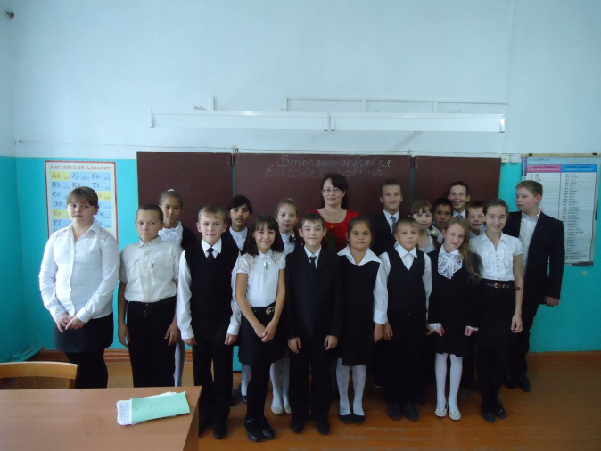
После окончания средней школы в 1986 году поступила в Кировский Педагогический институт имени В.И. Ленина, где получила специальность «Биология с дополнительной специальностью химия». Специальность выбрала неслучайно. Всегда интересовалась жизнью животных и растений, любила ставить опыты, животный и растительный мир был ей не чужд.
И вот молодой специалист получила Диплом о высшем образовании, настало время распределения. И хотя Диплом с хорошими отметками давал возможность получить работу в более престижных школах, девушка решила вернуться в свой родной Малмыжский район. Так она в 1991 году попала в Арыкскую среднюю школу, где стала преподавать химию и биологию. Через год вернулась в родную школу, где так же стала преподавала по своей специальности.
Много трудностей встретилось на пути Татьяны Петровны в первые годы педагогического труда. И только благодаря настойчивостью и трудолюбию, упорному труду, они были преодолены.
Как опытный учитель, она на своих уроках проводит как можно больше параллелей с реальной жизнью.Своими уроками и внеклассными мероприятиями Татьяна Петровна опровергла миф о том, что химия-это сложно, скучно и далеко от жизни.Кабинет биологии она превратила в сказочный уголок: зимой и летом здесь благоухают цветы необычной красоты.
Сегодня её выпускники-это студенты престижных медицинских, технических университетов и колледжей.
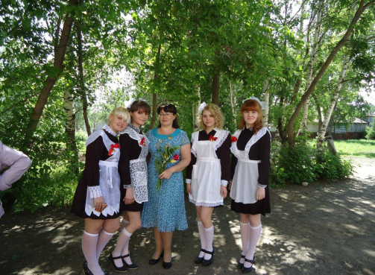
С первых дней педагогической деятельности Татьяна Петровна была и классным руководителем. Умение общаться с детьми,понимать их, обязательно любить их помогло сразу завоевать доверие среди своих подопечных. Школьники с радостью «тянулись» к ней, рассказывая о сокровенном, делились своими успехами и неудачами.
Подопечные Татьяна Петровны регулярно принимают участие в олимпиадах по химии и биологии. Занимают призовые места. Ещё вместе с учителем занимаются и научно-исследовательской работой. Её выпускники всегда имеют хорошие стабильные результаты ЕГЭ и ОГЭ по химии и биологии.
Свойственные Татьяне Петровне самостоятельность в мыслях и поступках, инициативность и требовательность, целеустремлённость и прямота были замечены в коллективе. И в 1996 году её назначают на должность заместителя директора по учебно-воспитательной работе. На этом посту проработала 20 лет. Это была «правая рука» директора. С первых дней она сумела организовать работу коллектива, целостный педагогически процесс. Она умело управляла, принимать решения и несла ответственность за принятые решения. «Настоящий завуч!»
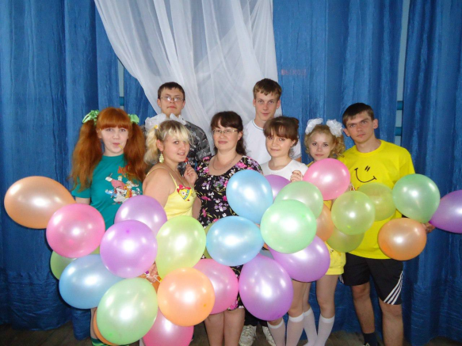
Татьяна Петровна-учитель, горячо влюблённая в своё дело. Наверное, именно в этом она смогла найти свой секрет молодости души и сил в преподавании.

Саламатова Анастасия Павловна
Саламатова Анастасия Павловна родилась 25 февраля 1991 года в деревне Старый КокуйМалмыжского района Кировской области.
Росла девочка в рабочей семье. Отец, Саламатов Павел Анатольевич, работал механизатором в колхозе «Заря коммунизма»; мать, Саламатова Елена Анатольевна, трудилась там же главным ветврачом. Родителям часто приходилось рано уходить на работу, а возвращаться поздно. Поэтому Насте с детства прививалась самостоятельность, дисциплинированность, а с появлением младшего брата и ответственность.
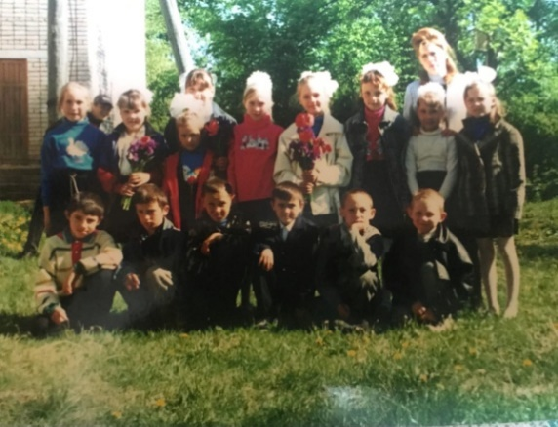
В 1998 году поступила в 1 класс Марималмыжской основной школы. Девочка всегда показывала высокие результаты в учебе, была постоянным участником различных олимпиад и конкурсов, добивалась успехов. Также Настя была творчески и спортивно развитым ребенком; активность позволяла ей успевать заниматься различными видами спорта (волейбол, баскетбол, легкая атлетика, лыжные гонки), участвовать в творческих конкурсах и вместе с другими ребятами добиваться высоких результатов на различных уровнях. С тех времен у нее сохранилось много грамот, дипломов, благодарственных писем.
В 2006 году после окончания 9 класса и успешной сдачи экзаменов решает продолжить обучение в 10-11 классах МКОУ СОШ №2 г. Малмыжа. Об этом решении она не жалеет, так как знакомство с такими выдающимися учителями как Попова В. Н., Жердникова Е. К., Зорина Г.Г., определяют выбор будущей профессии девушки. И в 2008 году она смело подает документы в Вятский государственный гуманитарный университет на филологический и физико-математический факультет. Остается только выбрать направление. Решение она принимает после сдачи устного экзамена по литературе: все-таки увлекательный мир художественных произведений оказывается гораздо ближе эмоциональной девушке.
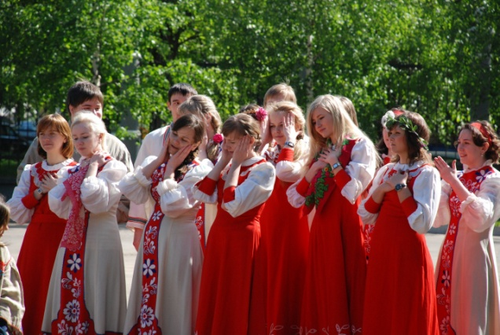
Время обучения в университете вспоминает с теплотой и благодарностью. Хотя и было это время напряженным, так как приходилось много времени тратить на подготовку к семинарам, глубоко погружаться в материал, чтобы получать высокие отметки во время сессий. Но оно подарило новых и надежных друзей, позволило сформировать более зрелый взгляд на жизнь, открыло много нового и неизведанного. Большое трудолюбие помогли девушке окончить в 2013 году данное учебное заведение с красным дипломом.После получения диплома предстояло сделать следующий важный шаг на жизненном пути: устроиться на работу. Времена, когда студентов после окончания вуза распределяли по рабочим местам, давно прошли. Поэтому выбор дальнейшего развития был действительно свободным. Уже обучаясь в университете, девушка сомневалась, стоит ли связывать свою жизнь со школой, так как давно уже шли разговоры о том, что «профессия учителя теряет былой статус» и «в современной школе работать невыносимо». Однако трудности никогда не пугали будущего педагога. И можно сказать, что работа сама нашла своего учителя, когда ей позвонили и предложили устроиться в Савальскую среднюю школу. Сейчас уже 10 лет она учит детей основам русского языка и погружает их в увлекательный мир литературы, стремится воспитывать достойных людей. За это время успела выпустить после 9 лет обучения 2 классных коллектива.

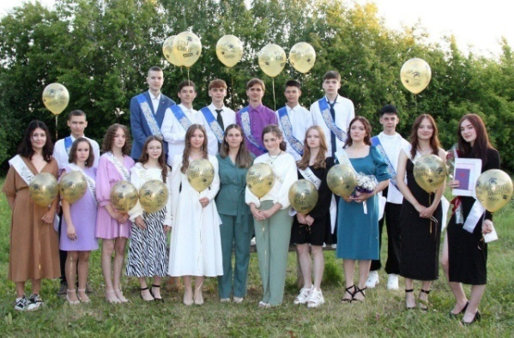

Отсоставителя
Всё, больше страниц в нашей книге не осталось. Дорогие друзья, спасибо, что прочитали наши эссе. Подержали книгу в руках, перелистав и ощутив свежий запах её страниц и гладкость переплёта. А самое главное, вспомнили своих учителей, которые вкладывают в каждого из вас душу.

